Laboratorio 6 - Jobs parametrizados y Pipelines en Jenkins
Autor: Joe Meza
Fecha de ejecucion: 12 de septiembre de 2026
Repositorio: company-jmeza/ms-nodejs-backend-jenkins

Objetivo
Instalar los plugins de Pipeline y Stage View, crear un job Freestyle parametrizado y ejecutar pipelines declarativos con stages paralelos, aprobaciones manuales y visualizacion grafica.

Ejercicio N° 1 - Job parametrizado
Se creo Segundo Job con parametros con estas entradas:
Parametro | Tipo | Valores usados
Nombre_de_aplicacion | String | ms-nodejs-backend
Ambiente | Choice | dev, qa, prd
Incluir_pruebas | Boolean | true

El shell imprimio los parametros y printenv | sort. La ejecucion numero 1 finalizo en SUCCESS y se validaron los valores ms-nodejs-backend, prd y true.

Evidencia del ejercicio 1
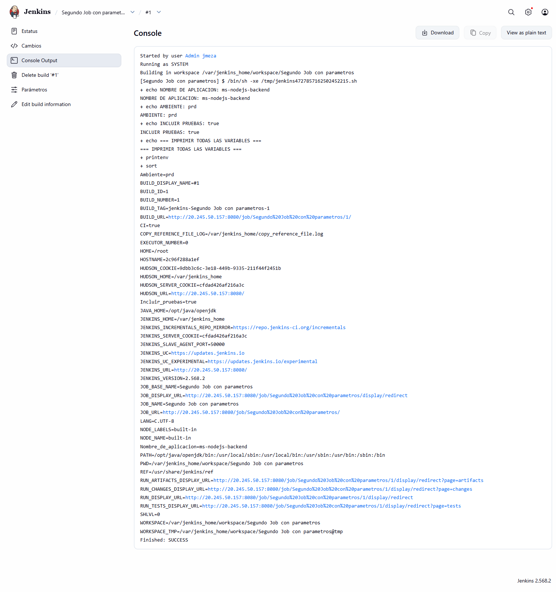

Ejercicio N° 2 - Creacion de un Pipeline basico

Plugins instalados
Plugin | Version validada | Estado
Pipeline | 608.v67378e9d3db_1 | Activo
Pipeline: Stage View | 2.41 | Activo

Ejecucion
El pipeline ejecuto:
- Build con simulacion de compilacion.
- Unit Tests e Integration Tests en paralelo.
- Aprobacion manual.
- Aprobacion manual protegida por timeout de cinco minutos.
- Deploy simulado.
- Acciones post para resultado global.
Las dos aprobaciones fueron atendidas y todos los stages quedaron verdes. El resultado final fue SUCCESS.

Evidencias del ejercicio 2
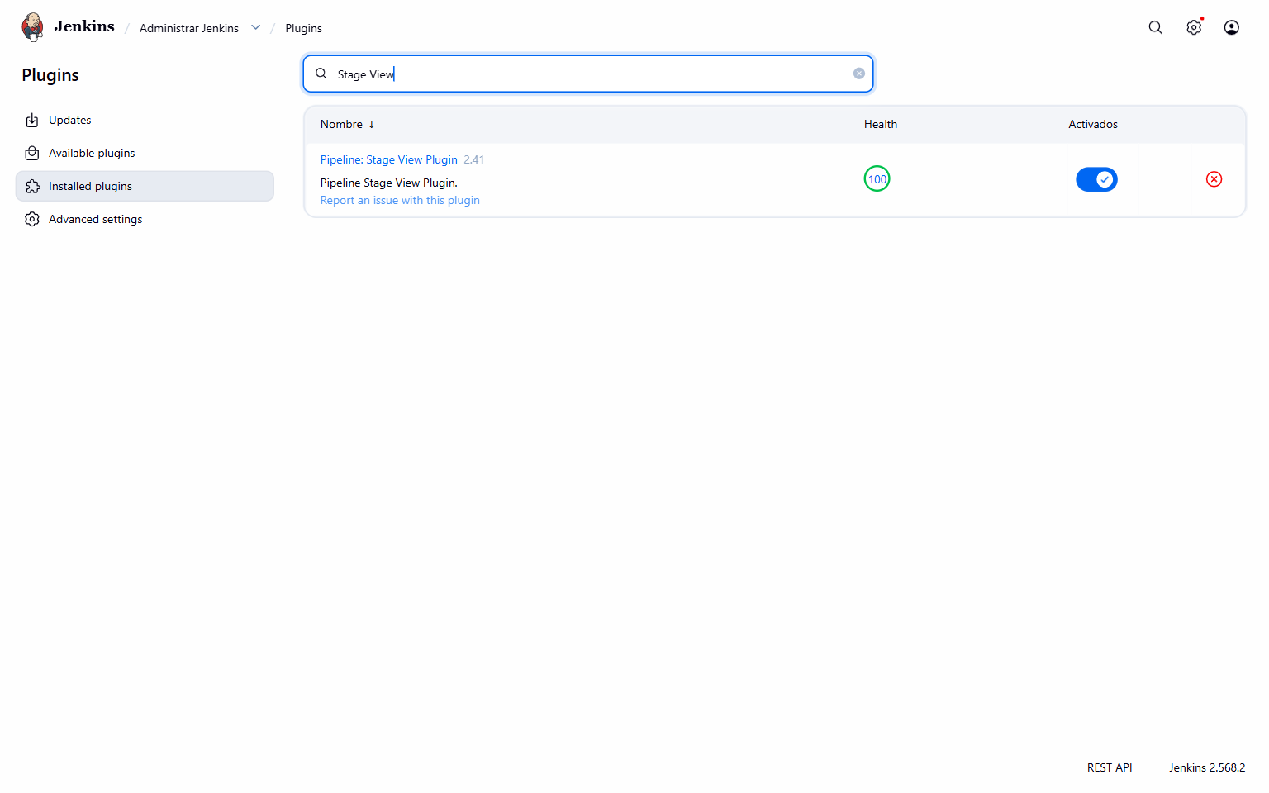
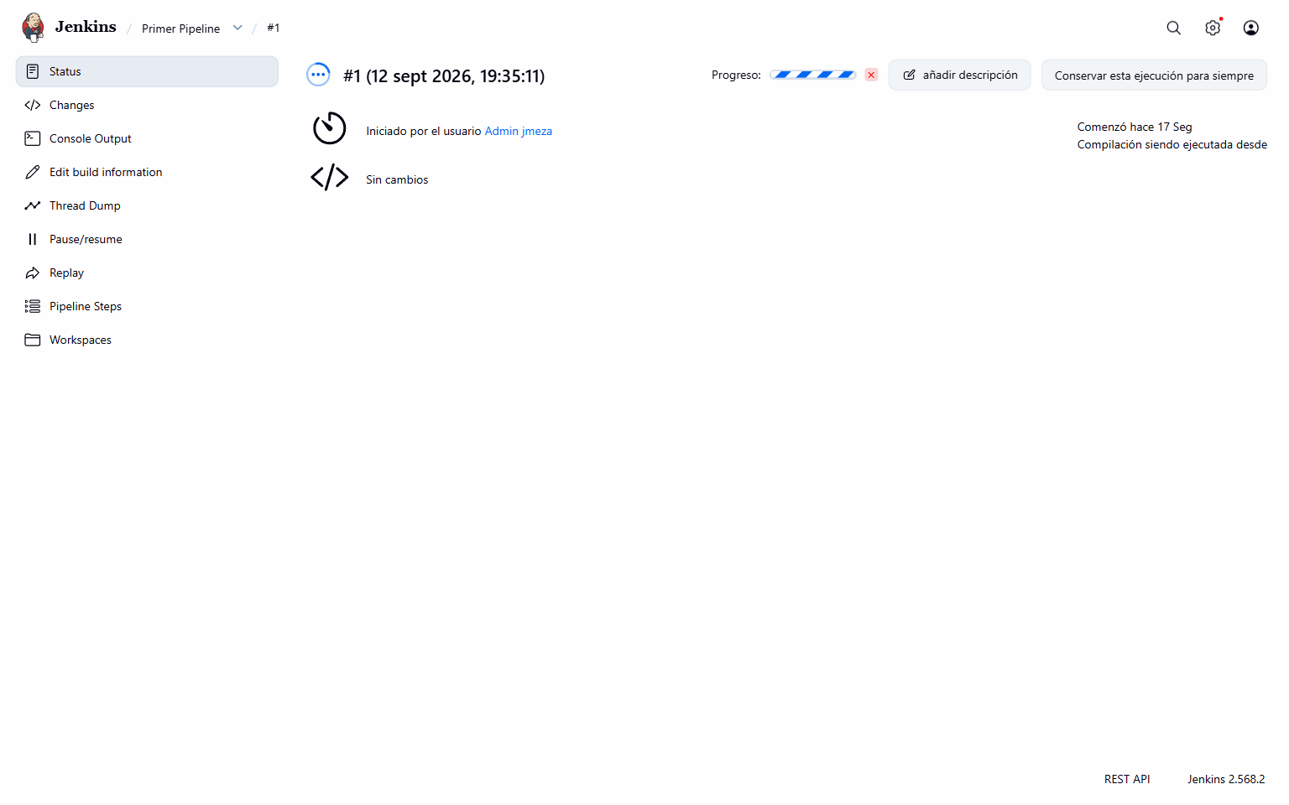
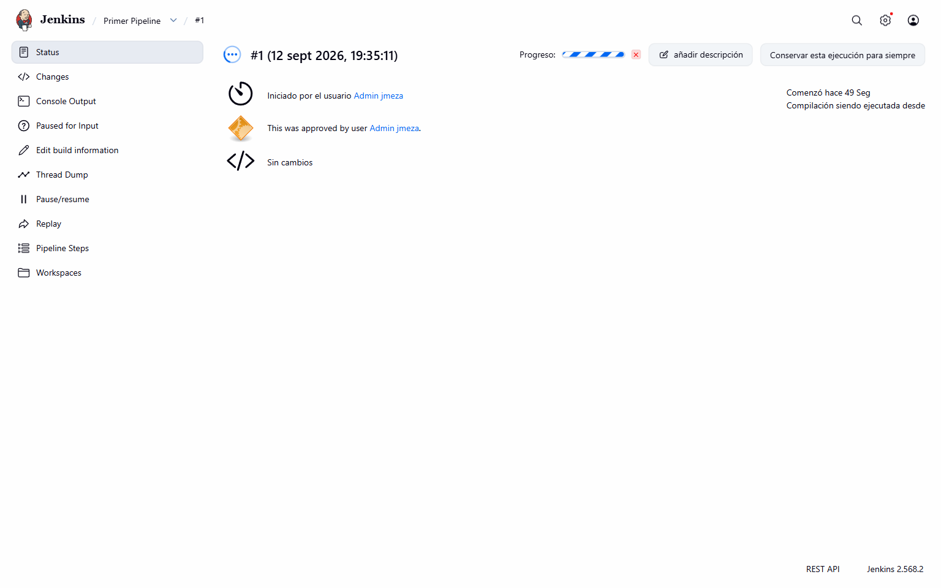
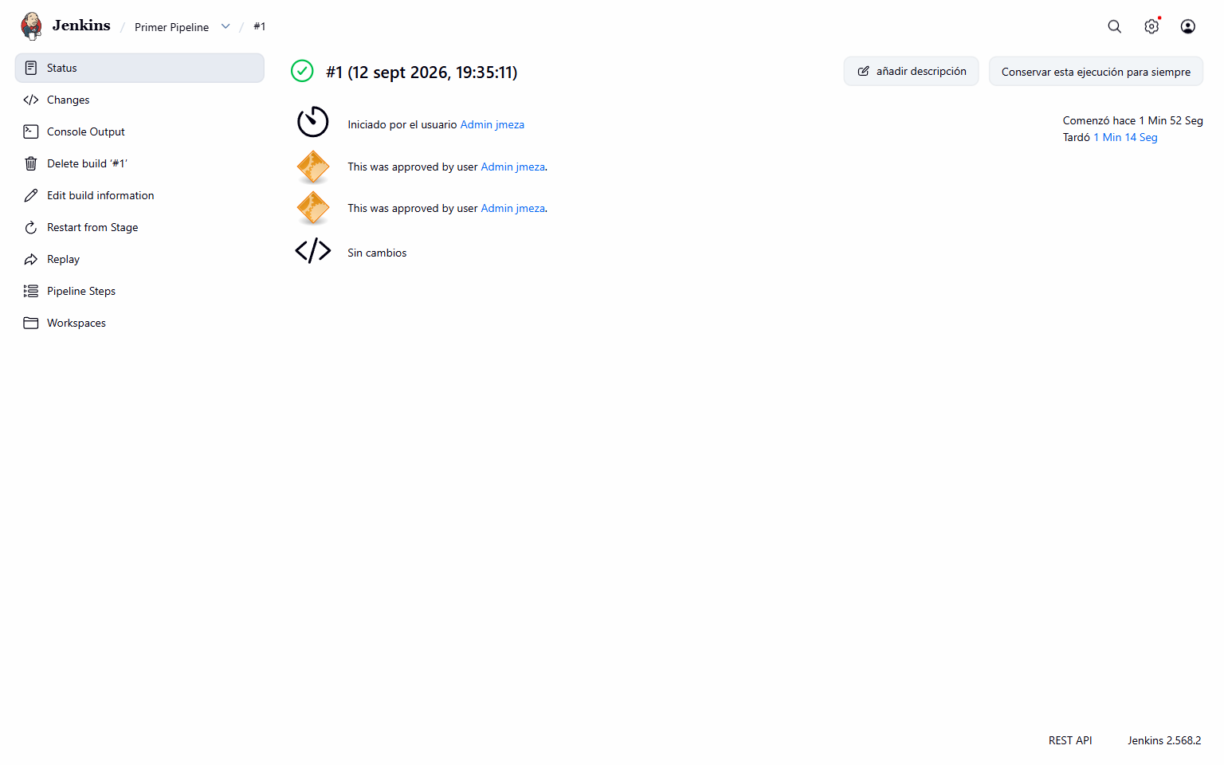
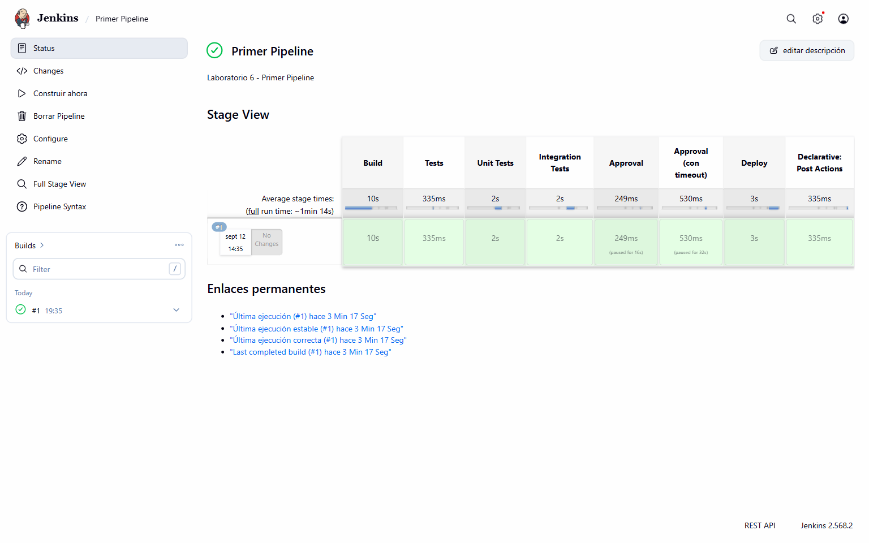

Ejercicio N° 3 - Pipeline Despliegue simple
Se implemento un pipeline parametrizado con los stages Build, Approve y Deploy. La ejecucion uso ms-nodejs-backend y qa, espero aprobacion manual y termino con el mensaje Aplicacion ms-nodejs-backend desplegada en qa.

Evidencias del ejercicio 3
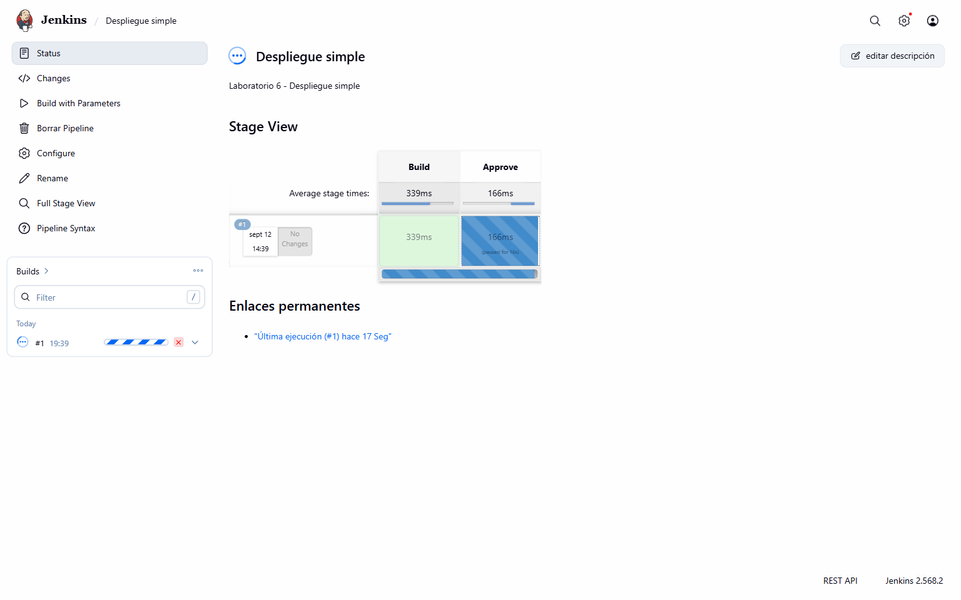
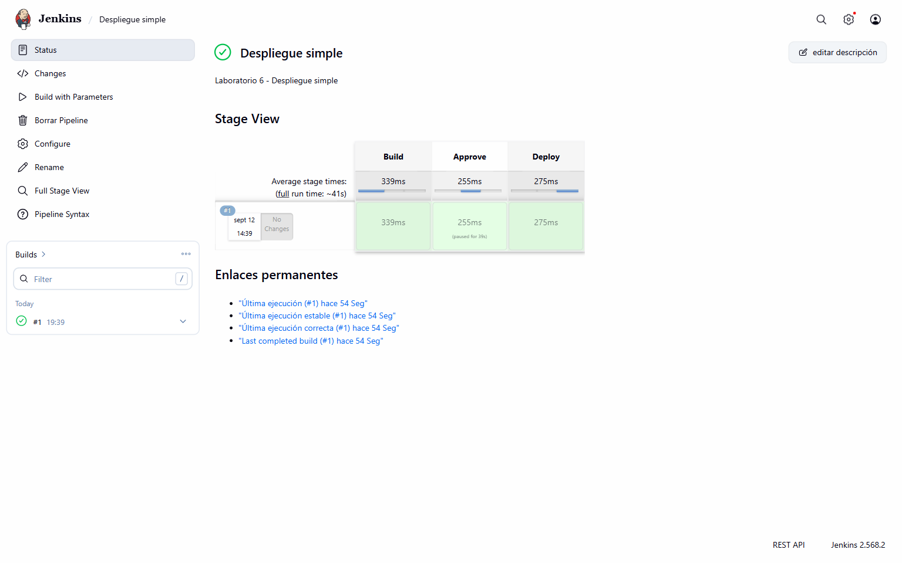

Resultado
Los plugins requeridos quedaron activos y visibles. El job parametrizado, el pipeline paralelo con dos controles manuales y el despliegue simple finalizaron en SUCCESS; Stage View reflejo el avance y el resultado de cada stage.

